1. Logo, icon

 

2. color palette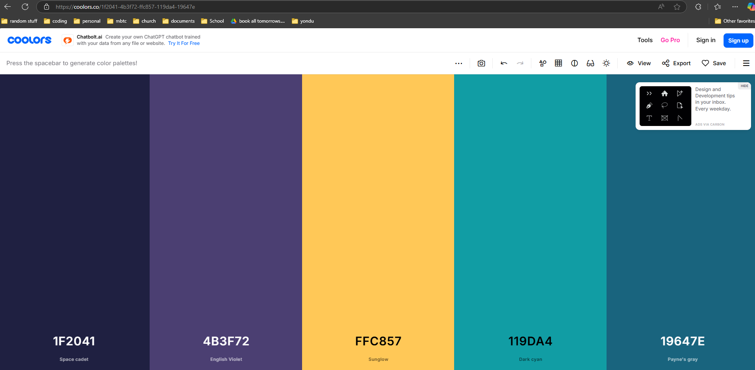

* primary-color :#1F2041
* secondary-color : #4B3F72
* accent1-color : #FFC857
* accent2-color : #119DA4

3.Fonts  
Headings: Georgia 400

Body: Roboto 400

4. color url https://coolors.co/1f2041-4b3f72-ffc857-119da4-19647e